ĐỀ THI TRẮC NGHIỆM : MẠNG MÁY TÍNH
Biên soạn : Dương Ngọc Vọng

Câu 1: Những thành phần nào sau đây cần phải có trong một hệ thống mạng ?
A.Router, Switch, Terminal, Cable
B.Router, Ethernet link, Terminal
C.Switch, End-user Laptop, End-user Desktop PC
D.Tất cả.
Câu 2: Những đặc tính nào sau đây của một hệ thống mạng
A.Topology, Speed, Cost, Security, Reliability
B.Star, Mesh, Bus, Availability, Scalability
C. Câu A và B
D. Tất cả đều sai
Câu 3: Những ứng dụng nào sau đây được gọi là thời gian thực(Real-time)?
A-FTP, TFTP, Zalo
B-VoIP, Video
C-Câu A và B
D-Tất cả đều sai
Câu 4: Những dạng Topologies nào thường sử dụng trong hệ thống mạng.
A.Bus Topology
B.Star Topology
C.Mesh Topology
D.All
Câu 5:Mô hình OSI Model có bao nhiêu lớp?
A.5 lớp
B.7 lớp
C.6 lớp
D.4 lớp
Câu 6: Mô hình TCP/IP model có bao nhiêu lớp?
A.5 lớp
B.7 lớp
C.6 lớp
D.4 lớp
Câu 7: Lớp Application trong môn hình TCP/IP gồm
A.Application, Transport, Data link
B.Application, Network, Data link
C.Application, Physical, Data link
D.Application, Presentation, Session
Câu 8: Tầng Internet trong mô hình TCP/IP tương ứng với tầng nào sau đây trong mô hình OSI?
A.Network
B.Physical
C.Transport
D.Presentation
Câu 9: Những thành phần nào sau đây trong hệ thống mạng LAN
A.Coputer, Protocols
B.Card mạng, Cable
C.Network devices
D.Tất cả
Câu 10: Những thành nào sau đây được gọi là giao thức?
A.Switch, Router
B.PCs, Servers
C.NICs, Media
D.Ethernet, IP, ARP, DHCP
Câu 11: Các tên gọi nào sau đây được gọi là mạng nội bộ?
A.WAN
B.MAN
C.Campus
D.LAN
Câu 12: Thiết bị nào sau đây giữ vai trò định tuyến và chuyển mạch
A.Switch
B.Router
C.Switch Layer 2
D.Switch Layer 3
Câu 13: Từ một máy truyền đến tất cả các may trong cùng một miền(VLAN) thì được gọi là gì?
A.Broadcast
B.Unicast
C.Multicast
D.Tất cả đều đúng
Câu 14: Từ một máy truyền đến một nhóm các máy thì được gọi là gì?
A.Broadcast
B.Unicast
C.Multicast
D.Tất cả đều đúng
Câu 15: Sự khác nhau cơ bản giữa Router và Switch(no layer3) là gì?
A.Định tuyến thì không có cơ chế chuyển mạch
B.Chuyển mạch thì không có cơ chế định tuyến
C.Vừa chuyển mạch, vừa định tuyến
D.Câu A và B
Câu 16: Những thông tin như Category 1, Category 2, Category 3, Category 4, Category 5, Category 6, Category 6a mô tả cho chuẩn của thiết bị nào?
A.Router
B.Switch
C.Computer
D.Cable
Câu 17:Hoạt động chính của Switch là xây dựng bảng nào sau đây?
A.Bảng Mac Address
B.Bảng địa chỉ IP
C.Danh sách các Host của trạm cuối
D.Vừa Mac Address vừa IP
Câu 18: Cơ chế 2 chiều đồng thời thì gọi là gì?
A.Haft Duplex
B.Full Duplex
C.Câu A và B đúng
D.Câu A và B sai
Câu 19:Địa chỉ 0xxxxxxx.Host.Host.Host thuộc địa chỉ lớp mạng nào ?
A.Địa chỉ lớp C
B.Địa chỉ lớp A
C.Địa chỉ lớp B
D.Tất cả
Câu 20:Địa chỉ 10xxxxxx.Network.Host.Host thuộc địa chỉ lớp mạng nào?
A.Địa chỉ lớp B
B.Địa chỉ lớp A
C.Địa chỉ lớp C
D.Tất cả
Câu 21: Địa chỉ 110xxxxx.Network.Network.Host thuộc địa chỉ lớp mạng nao?
A.Địa chỉ lớp C
B.Địa chỉ lớp A
C.Địa chỉ lớp B
D.Tất cả
Câu 22: Giá trị nhị phân sau đây 00001010.00000001.00010100.01000000 thuộc địa chỉ IP nào?
A.10.1.19.63
B.10.1.20.63
C.11.1.20.64
D.10.1.20.64
Câu 23:Địa chỉ IP 172.16.1.0/30 có địa chỉ Subnet Mask nào sau đây?
A.255.255.255.248
B.255.255.255.0
C.255.255.255.192
D.255.255.255.252
Câu 24: Địa chỉ Subnet Mask 255.255.255.224 tương ứng với địa chỉ Wildcard Mask nào sau đây?
A.255.255.0.0
B. 0.0.0.255
C.0.0.0.31
D.0.0.0.15
Câu 25: Công thức 2^{n}-2 được tính vào phần nào sau đây?
A.Host Range
B.Network Range
C. Câu A và B
D. Tất cả đều sai
Câu 26: Địa chỉ Default Gateway được xác định như thế nào trong hệ thống?
A.Đi ra mạng ngoài
B.Đi vào mạng trong
C.Cả A và B đếu đúng
D.Cả A và B đều sai
Câu 27:Với địa chỉ IP 172.16.36.42/42 ta cần xác định các thông số sau đây: Địa chỉ đường mạng, địa chỉ Host đầu tiên của đường mạng, địa chỉ Host cuối của đường mạng, địa chỉ Broadcast và địa chỉ của đường mạng kết tiếp?
A.
Subnet address: 172.16.36.42
First host address: 172.16.36.43
Last host address: 172.16.36.254
Broadcast address: 172.16.36.255
Next subnet address: 172.16.37.0
B.
Subnet address: 172.16.36.0
First host address 172.16.36.1
Last host address 172.16.36.254
Broadcast address 172.16.36.255
Next subnet address 172.16.37.0
C.
Subnet address 172.16.36.40
First host address 172.16.36.41
Last host address 172.16.36.254
Broadcast address 172.16.36.255
Next subnet address 172.16.37.0
D.
Subnet address 172.16.36.39
First host address 172.16.36.40
Last host address 172.16.36.254
Broadcast address 172.16.36.255
Next subnet address 172.16.37.0

Câu 28: Địa chỉ IP 192.168.5.139/27 thuộc dãy mạng nào sau đây
Chọn | Subnet ID | Host Range | Broadcast Address
A | 192.168.5.0 | 192.168.5.1 – 192.168.5.30 | 192.168.5.31
B | 192.168.5.128 | 192.168.5.129 – 192.168.5.158 | 192.168.5.159
C | 192.168.5.160 | 192.168.5.161 – 192.168.5.190 | 192.168.5.191
D | 192.168.5.224 | 192.168.5.225 – 192.168.5.254 | 192.168.5.255
Câu 29: Với địa chỉ IP 172.16.32.0/20, bạn cần phần hoạch cho hệ thống mạng của công ty theo sơ đồ sau:

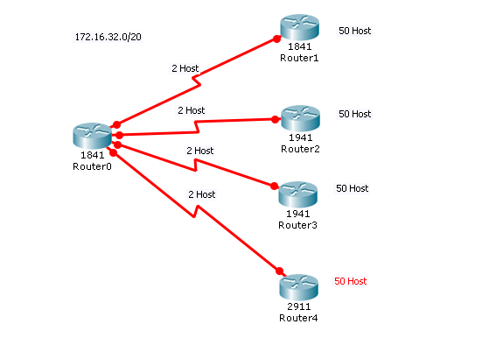
Mô hình sau khi phân hoạch gồm
A.
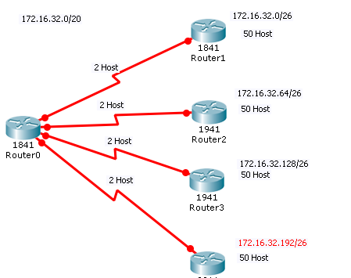
B.
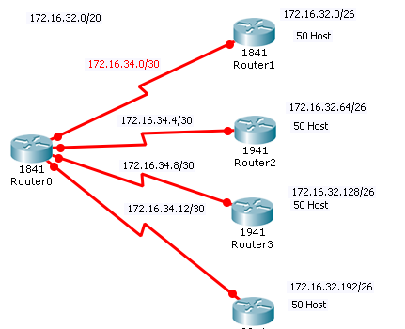
C.
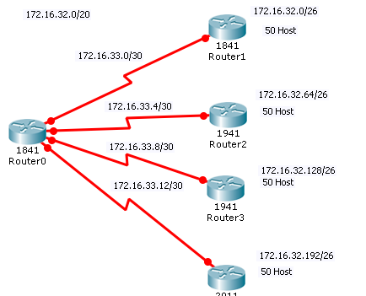
D.
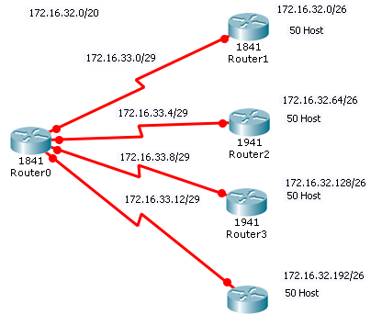

Câu 30:Giao thức UDP hoạt động của tầng nào trong mô hình OSI Model?
A.Hoạt động ở tầng Transport
B.Hoạt động ở tầng Data Link
C.Hoạt động ở tầng Network
D.Hoạt động ở tầng Physical
Câu 31:Giao thức TCP hoạt động ở tầng nào trong mô hình OSI Model?
A.Session
B.Transport
C.Presentation
D.Network
32.Trong công nghệ kết nối mạng WAN, người ta thường dùng
A.Frame Relay
B.ATM
C.Metro Net
D.Tất cả đều đúng
Câu 33. Topo mạng cục bộ nào mà tất cả các trạm phân chia chung một đường truyền chính:
A. Ring
B. Hybrid
C. Bus
D. Star
Câu 34. Thiết bị mạng trung tâm dùng để kết nối các máy tính trong mạng hình sao (STAR)
A. NIC
B. Switch/Hub
C. Repeater
D. Router
Câu 35. Lệnh nào dưới đây được dùng để xác định đường đi của gói tin?
A. Route
B. nslookup
C. Tracert
D. ipconfig
Câu 36. Lớp nào cung cấp các phương tiện để người sử dụng có thể truy nhập được vào môi trường OSI và cung cấp các dịch vụ thông tin phân tán?
A. Application
B. Presentation
C. Transport
D. Session
Câu 37: Tầng hai trong mô hình OSI tách luồng bit từ Tầng vật lý chuyển lên thành:
A. Packet
B. Segment
C. PSU
D. Frame
Câu 38 : Các trạm hoạt động trong một mạng vừa như máy phục vụ (server), vừa như máy khách ( client) có thể tìm thấy trong mạng nào ?
A. LAN
B. Ethernet
C. Peer to Peer
D. Client/Server
Câu 39 : Để kết nối trực tiếp hai máy tính với nhau ta có thể dùng :
A. Rollover Cable
B. Cáp thẳng ( Straight Cable)
C. Cáp chéo (Cross- Cable)
D. Không có loại nào
Câu 40 : Mô hình phân lớp OSI-TCP/IP có bao nhiêu lớp tương ứng ?
a. 7-5
b. 8-4
c. 7-4
d. 4-6
Câu 41 : Các đơn vị dữ liệu giao thức trong lớp 2 của mô hình OSI được gọi là :
A. Frame
B. PDU
C. CSU
D. Packet
Câu 42 : Một mạng con lớp A mượn 5 bit để chia subnet thì SM sẽ là :
A. 255.255.255.1
B. 255.248.0.0
C. 255.255.255.248
D. 255.255.255.128
Câu 43 : Một mạng con lớp A mượn 7 bit để chia subnet thì SM sẽ là :
A. 255.255.254.192
B. 255.248.0.0
C. 255.254.0.0
D. 255.255.255.254
Câu 44 : Một mạng con lớp A cần chứa tối thiểu 255 host sử dụng SM nào sau đây :
A. 255.0.0.255
B. 255.255.254.0
C. 255.255.255.240
D. 255.255.255.192
Câu 45 : Một mạng con lớp A mượn 1 bit để chia subnet thì SM sẽ là :
A. 255.128.0.0
B. 255.255.255.240
C. 255.255.128.0
D. 255.255.128.0
Câu 46 : Một mạng con lớp B mượn 5 bit để chia subnet thì SM sẽ là :
A. 255.255.255.248
B. 255.255.255.1
C. 255.255.248.0
D. 255.255.255.128
Câu 47 : Một mạng con lớp B mượn 7 bit để chia subnet thì SM sẽ là :
A. 255.255.254.192
B. 255.255.255.240
C. 255.255.255.254
D. 255.255.254.0

Câu 48 : Một mạng lớp B cần chia thành 3 mạng con sử dụng SM nào sau đây :
A. 255.255.255.224
B. 255.0.0.255
C. 255.255.192.0
D. 255.255.224.0
Câu 49 : Một mạng lớp B cần chia thành 9 mạng con sử dụng SM nào sau đây :
A. 255.0.0.255
B. 255.224.255.0
C. 255.255.240.0
D. 255.255.255.224
Câu 50 : Một mạng lớp B cần chia thành 15 mạng con sử dụng SM nào sau đây :
A. 255.255.240.0
B. 255.255.224.0
C. 255.0.0.255
D. 255.255.255.224
Câu 51: Lớp C được phép mượn tối đa bao nhiêu bit cho subnet :
A. 8
B. 2
C. 6
D. 4
Câu 52 : Một mạng lớp C cần chia thành 5 mạng con sử dụng Subnet Mask nào sau đây :
A. 255.255.224.0
B. 255.255.255.224
C. 255.224.255.0
D. 255.0.0.255
Câu 53 : Một mạng lớp C cần chia thành 3 mạng con sử dụng Subnet Mask nào sau đây :
A. 255.255.255.224
B. 255.0.0.255
C. 255.255.255.192
D. 255.255.224.0
Câu 54. Giao thức nào sau đây cho phép phân giải từ địa chỉ IP sang địa chỉ MAC?
A.TFTP
B.DNS
C.DHCP
D.ARP
Câu 55 Vai trò và chức năng chính của tầng liên kết vật lý
A.Phương tiện điện, cơ, kích hoạt và duy trì liên kết giữa các hệ thống.
B.Thiết lập phiên làm việc giữa các hệ thống.
C.Cung cấp phương tiện truyền dẫn.
D.Tất cả đều đúng.
Câu 56.Vai trò và chức năng chính của tầng liên kết dữ liệu.
A.Chuyển đổi từ tín hiệu số sang Analog và ngược lại
B.Thiết lập VoiIP giữa 2 trạm cuối
C.Duy trì thơi gian thực(real time) giữa 2 phiên làm việc.
D.Tất cả đều sai
Câu 57. Cơ chế Load Blancing là gì.
A.Chia sẻ kết nối thiết bị
B.Chia tải giữa các thiết bị truyền dẫn.
C.Chia tải trên nhiều đường truyền khác nhau
D.Tất cả đều đúng
Câu 58.Các giao thức từ HDLC gồm
A.LAP, CHAP,ADCCP
B.LAP-B, PAP,ADCCP
C.DTE-DCE,LAP-D,ADCCP
D.LAP,LAP-B, LAP-D, SDLC,ADCCP
Câu 59.Địa chỉ nào sau đây được gọi là địa chỉ Multicast thuộc lớp D.
A.225.0.0.5
B.223.0.0.5
C.224.0.0.5
D.224.0.5.5
Câu 60.Trong kết nối Serial(kết nối mạng từ xa), người ta thường dùng?
A.HDLC, VPN, ATM, X.25
B.Frame Relay, VPN
C.PPP(thường dùng giao thức PPPoE gồm có CHAP và PAP)
D.Tất cả các ý trên
Câu 61.Kết nối mạng WAN, thường dùng?
A.Lease line(kênh thuê riêng T1, T3…., Metronet)
B.Frame Relay, X.25
C.VPN thông qua ISP
D.Tất cả các ý trên
Câu 62.Cơ chế định tuyến(routing) cho phép
A.Chuyển Frame thành Package
B.Chuyển mạch giữa các thiết bị Switch
C.Chuyển gói tin từ mạng này đến mạng khác thông qua thiết bị định tuyến(Router)
D.Phân bổ các gói tin giữa các thiết bị.
Câu 63.Dịch vụ cấp địa chỉ IP động được thực hiện thông qua dịch vụ.
A.DNS
B.DHCP
C.BIND
D.FTP
Câu 64.Dịch vụ cổng nào sau đây cho phép truyền file giữa 2 hệ thống?
A.110
B.21
C.25
D.8080
Câu 65. Giá trị cổng 53 tương ứng với tên dịch vụ.
A.DHCP
B.DNS
C.POP3
D.IMAP
Câu 66: Giá trị 25 tương ứng với dịch vụ nào sau đây.
A.FTP
B.SMTP
C.POP3
D.Mdeamon
Câu 67. Dịch vụ Telnet tương ứng với cổng nào sau đây.?
A.25
B.21
C.22
D.23
Câu 68. Dịch vụ SSH tương ứng với cổng.
A.22
B.21
C.443
D.1723
Câu 69. Giao thức https tương ứng với giá trị cổng
A.443
B.8080
C.80
D.Tất cả đều đúng
Câu 70. Giao thức POP3/IMAP, SMTP, tương ứng với dịch nào sau đây?
A.Web
B.FTP
C.Mail
D. Tất cả đều đúng.

ĐÁP ÁN:
Câu 1 | D | Câu 21 | A | Câu 41 | A | Câu 61 | D
Câu 2 | C | Câu 22 | D | Câu 42 | B | Câu 62 | C
Câu 3 | B | Câu 23 | D | Câu 43 | C | Câu 63 | B
Câu 4 | D | Câu 24 | C | Câu 44 | B | Câu 64 | B
Câu 5 | B | Câu 25 | A | Câu 45 | A | Câu 65 | B
Câu 6 | D | Câu 26 | A | Câu 46 | C | Câu 66 | B
Câu 7 | D | Câu 27 | B | Câu 47 | D | Câu 67 | D
Câu 8 | A | Câu 28 | B | Câu 48 | D | Câu 68 | A
Câu 9 | D | Câu 29 | C | Câu 49 | C | Câu 69 | A
Câu 10 | D | Câu 30 | A | Câu 50 | A | Câu 70 | C
Câu 11 | D | Câu 31 | B | Câu 51 | B
Câu 12 | D | Câu 32 | D | Câu 52 | B
Câu 13 | A | Câu 33 | C | Câu 53 | A
Câu 14 | C | Câu 34 | B | Câu 54 | D
Câu 15 | D | Câu 35 | C | Câu 55 | A
Câu 16 | D | Câu 36 | D | Câu 56 | D
Câu 17 | A | Câu 37 | D | Câu 57 | C
Câu 18 | B | Câu 38 | C | Câu 58 | D
Câu 19 | B | Câu 39 | C | Câu 59 | C
Câu 20 | A | Câu 40 | C | Câu 60 | D

